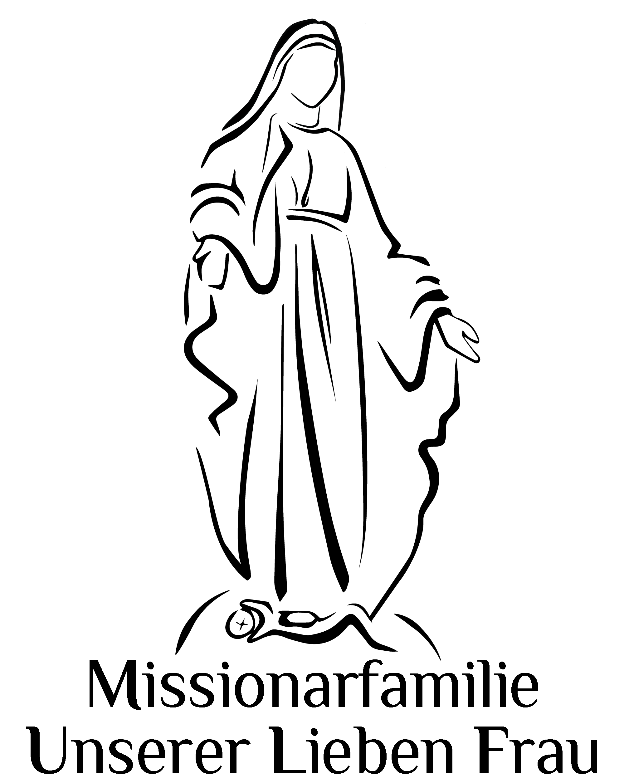
Saint-Pierre-de-Colombier, den 1. Juli 2026

TOD UND LEBEN STRITTEN IM KAMPFE, WIE NIE EINER WAR; DER FÜRST DES LEBENS ERLAG DEM TOD; ZUM LEBEN ERSTANDEN, TRIUMPHIERT ER ALS KÖNIG!

Liebe Freunde, liebe junge Freunde,
Die Überschrift des Geistlichen Wortes für diesen Monat Juli 2026 stammt aus dem Schlusswort der so wichtigen Enzyklika des heiligen Johannes Paul II., „Evangelium vitae“ – das Evangelium vom Leben –, in der die Sequenz aus der Liturgie der Ostermesse vor dem Evangelium zitiert wird. In diesem Monat Juli, in dem die Regierenden in Frankreich die Legalisierung der Sterbehilfe vorantreiben wollen, müssen wir uns mobilisieren, damit die Abgeordneten, die unter dem „Einfluss der Ideologie der Kultur des Todes“ stehen, aufgeklärt werden und verstehen, dass Pierre Simon sich schwer getäuscht hat. Als Großmeister der Großloge von Frankreich während sechs Jahren hat er in seinem Buch „De la vie avant toute chose“ („Allem voran vom Leben“, Éditions Mazarine, 1979, 258 Seiten) die Grundzüge des freimaurerischen Plans offenbart, der die aktuelle Politik in Frankreich in Bezug auf das Leben geleitet hat. Darin schreibt er insbesondere: „Die Sexualität wird von der Fortpflanzung und die Fortpflanzung von der Elternschaft getrennt werden. Es ist das gesamte Konzept der Familie, das hier auf dem Weg ist, gekippt zu werden.“ (S. 221–222)
Auf Seite 200 schreibt er: „Es ist in der Sexualität und der Liebe, dass Freiheit und Kreativität miteinander in Dialog treten. Sex und seine Freuden von Schuldgefühlen zu befreien, das ist eine der großen Aufgaben dieses ausgehenden Jahrhunderts.“
Auf Seite 234 lesen wir: „Das Leben wirklich zu lieben und zu respektieren bedeutet, dass man manchmal den Mut haben muss, es abzulehnen. Sterbehilfe ist oft Gegenstand eines sehr tief empfundenen Wunsches der Eltern, vor allem der Mütter. Manche, die angesichts ihrer Schwangerschaft in großer Angst sind, geben keine Ruhe, bis sie uns dieses Versprechen abgerungen haben: ein Kind, das abnormal ist und für das es keine Heilung gibt, nicht am Leben zu lassen. Das Paradoxon unserer Tätigkeit als Geburtshelfer in diesem konkreten Fall: Ist Sterbenlassen nicht auch eine Form des Lebenserhaltens?“
Auf Seite 255 lesen wir weiter: „Es war zweifellos die Ankündigung einer neuen Beziehung zum Körper und zur Lust, die Infragestellung einer jahrtausendealten Herrschaft, die mögliche Definition einer neuen Sexualität, im Extremfall die Schaffung einer neuen menschlichen Natur und eines neuen Verständnisses vom Leben. So entdeckten wir, dass die Natur und das Leben mehr denn je ein menschliches Produkt sind.“
Es bleibt noch Zeit, unseren französischen Abgeordneten zu schreiben, die unter dem Einfluss der tödlichen Ideologie von Pierre Simon stehen! Lasst uns mutig, gemeinsam mit der Kirche, über Gottes Plan für die Familie, die Liebe und das Leben Zeugnis ablegen. Seien wir mutig um die Kulturen des Todes anzuprangern, die Frankreich, Europa und die Menschheit bedrohen und die Menschenrechte sowie die Rechte der Familie ernsthaft gefährden. Sehr geehrte Abgeordnete Frankreichs, Ihre Abstimmung wird dramatische Folgen haben! Sie werden für einen sehr schwerwiegenden anthropologischen Bruch und einer gravierendsten Untreue Frankreichs verantwortlich sein, der ältesten Tochter der Kirche seit ihrer Taufe am Weihnachtstag 496 – der Taufe Chlodwigs und seiner fränkischen Soldaten ! Sie werden der Devise Frankreichs widersprechen: Freiheit, Gleichheit, Brüderlichkeit! Sehr geehrte Abgeordnete, die Sie im Begriff sind, die Sterbehilfe zu legalisieren, hören Sie auf die Stimme Ihres Gewissens, noch ist Zeit! Schützen Sie das menschliche Leben, jedes menschliche Leben, das französische Volk fleht Sie darum an!
Bemühung: Die Kirche ruft uns dazu auf, stark im Glauben und in der Hoffnung zu sein, um Zeugen für die Heiligkeit jedes menschlichen Lebens zu sein. Lasst uns stark und treu sein mit der Gnade Gottes und der Kraft des Heiligen Geistes. Vorwärts! Lasst uns aufstehen! Auf geht’s!
Wort Gottes: Gen 1, 26-27; Gen 32, 23-33; Jes 41, 10; Eph 6, 10-13; Kol 1, 11; Phil 4, 13; Offb 12; Ps 8. Wir sind schwach, weil unsere Natur durch die Folgen der Erbsünde und unserer Sünden verwundet ist, aber durch den Heiligen Geist können wir stark sein, kraft der Kraft Gottes!
1) Disziplin: Lasst uns unsere Urlaubstage gut planen, damit diese Zeit für uns alle eine Zeit der körperlichen Erholung und der geistlichen Nahrung für unseren Geist ist.
2) Vorausplanung: 3 Juli: Fest des Hl. Thomas, Apostel; 11 Juli: Fest des Hl. Benedikt, Patron von Europa; 16 Juli: ULF vom Berg Karmel; 22 Juli: Fest der Hl. Maria von Magdala ; 23 Juli: Fest der Hl. Brigitta, Patronin von Europa; 25 Juli:Fest des Hl. Jakobus der ältere, Apostel
3) Geistliches Wort:Tod und Leben stritten im Kampfe, wie nie einer war; der Fürst des Lebens erlag dem Tod; zum Leben erstanden, triumphiert er als König!

DIE eNZYKLIKA « Evangelium vitae » = DAS eVANGELIUM VOM lEBEN
A) Jedes menschliche Leben ist heilig
Für den Hl. Papst Johannnes-Paul II ist jedes menschliche Leben heilig und immer ein Gut (EV 34).
Das Blut Christi offenbart die Größe der Liebe des Vaters und zeigt, dass der Mensch in den Augen Gottes kostbar ist und dass der Wert seines Lebens unschätzbar ist. Der heilige Johannes Paul II. spricht von der gleichsam göttlichen Würde jedes Menschen (EV 25).
Auf der Grundlage dieser Prinzipien hat der heilige Johannes Paul II. eindringlich an die Pflichten jedes Menschen gegenüber dem menschlichen Leben erinnert und feierlich drei Wahrheiten verkündet:
– a) dass die direkte und freiwillige Tötung eines unschuldigen Menschen immer ein schweres sittliches Vergehen ist.(EV 57);
– b) dass die direkte, das heißt als Ziel oder Mittel gewollte Abtreibung immer ein schweres sittliches Vergehen darstellt, nämlich die vorsätzliche Tötung eines unschuldigen Menschen (EV 62);
– c) dass die Euthanasie eine schwere Verletzung des göttlichen Gesetzes ist, insofern es sich um eine vorsätzliche Tötung einer menschlichen Person handelt, was sittlich nicht zu akzeptieren ist. (EV 65 und 57)
Diese drei Wahrheiten sind Teil des moralischen Erbes der Menschheit. Sie zu übertreten bedeutet, an einem schwerwiegenden anthropologischen Bruch mitzuwirken und unserem Grundsatz in Frankreich „Freiheit, Gleichheit, Brüderlichkeit“ zu widersprechen!
B) Im Dienst des Evangeliums vom Leben
Der heilige Johannes Paul II. begnügte sich nicht damit, Angriffe auf das menschliche Leben zu verurteilen, sondern wollte die Kultur des Lebens und die mutige Verkündigung des Evangeliums vom Leben fördern. Die Kirche, so schrieb er, muss das Volk des Lebens und für das Leben sein (EV 78–79), sie muss ohne Furcht das Evangelium des Lebens verkünden (EV 80–82) und diesem Evangelium dienen, indem sie sich für das Leben einsetzt (EV 87–91), wie es die heilige Mutter Teresa in der Nachfolge zahlreicher Heiliger getan hat.
Dem Evangelium vom Leben zu dienen erfordert, dass wir „als Kinder des Lichts“ leben (Eph 5,8) in dieser Welt, die von so viel Finsternis geprägt ist (EV 95–100). Wir müssen den Mut der Märtyrer haben, Gott mehr zu gehorchen als den Menschen und uns nicht auf Verhaltensweisen einzulassen, die dem Gesetz Gottes widersprechen, auch wenn sie durch zivile Gesetze anerkannt sind (EV 68–74).
Dem Evangelium des Lebens zu dienen bedeutet, an der Erziehung der Herzen zu arbeiten, insbesondere an der Reinheit. Die Erziehung zur schönen Liebe und die Achtung vor dem Leben sind miteinander verbunden (EV 97). Empfängnisverhütung und Abtreibung sind „ Früchte ein und derselben Pflanze, sehr oft in enger Beziehung zueinander“ (EV 13).
Die Enzyklika über das Leben endet mit einem Gebet an die Jungfrau Maria, die Mutter der Lebenden:
„O Maria, Morgenröte der neuen Welt, Mutter der Lebendigen, Dir vertrauen wir die Sache des Lebens an: o Mutter, blicke auf die grenzenlose Zahl von Kindern, denen verwehrt wird, geboren zu werden, von Armen, die es schwer haben zu leben, von Männern und Frauen, die Opfer unmenschlicher Gewalt wurden, von Alten und Kranken, die aus Gleichgültigkeit oder angeblichem Mitleid getötet wurden. Bewirke, daß alle, die an deinen Sohn glauben, den Menschen unserer Zeit mit Freimut und Liebe das Evangelium vom Leben verkünden können. Vermittle ihnen die Gnade, es anzunehmen als je neues Geschenk die Freude, es über ihr ganzes Dasein hinweg in Dankbarkeit zu feiern, und den Mut, es mit mühseliger Ausdauer zu bezeugen, um zusammen mit allen Menschen guten Willens die Zivilisation der Wahrheit und der Liebe zu errichten, zum Lob und zur Herrlichkeit Gottes, des Schöpfers und Freundes des Lebens.“ (EV 105)
Lasst uns nicht länger zögern: Schreiben wir unseren französischen Abgeordneten. Sie können ihre Entscheidung ändern, wenn sie mit der Wahrheit konfrontiert werden. Sie haben ein moralisches Gewissen! Lasst uns keine Angst haben! Es ist noch nicht zu spät!
Die Geistlichen Weisungen von Mutter Maria Augusta

Geistliche Weisung Nr. 8: Aufruf zur Heiligkeit: „Ihr würdet gerne heilig sein? Mit Zärtlichkeit richtet Jesus seinen Blick auf eure Schwächen; Satan wird sie ausnutzen, aber habt Vertrauen;öffnet Euch sofort und ihr werdet Unterstützung finden und nicht fallen. Seid vorsichtig: in eurem Herzen muss eine reine Flamme brennen. Lasst uns unsere Mission nicht vergessen. Lasst uns unser Versprechen nicht vergessen. Überlassen wir uns Gott, läutern wir uns, seien wir auf der Hut vor den Tücken des Teufels: wenn wir in Versuchung sind, gehe wir nicht alleine fort. Seien wir auf der Hut, beten wir, leiden wir, wachen wir, tuen wir Buße. Sehen wir vor: beichten wir. Lasst uns lieben, lasst uns lieben. Lasst uns für alle beten, bitten wir einander gegenseitig um Gebet; lasst uns viel beten; Jesus wird uns niemals im Stich lassen. Wir müssen an der Ehre Gottes arbeiten indem wir die Herzen seiner Kinder erziehen. Die Kraft der Gnade wird uns das erlösende Leiden nicht nehmen. Lasst uns auf die Liebe Jesu immer mit Liebe antworten.“
Kommentar unseres Gründervaters: „Mutter Maria Augusta begreift immer mehr, dass unser Herr sie zu einer großen Läuterung, zu einer wahren Heiligkeit des Herzens ruft, damit eine reine Flamme der Liebe in ihrem Herzen brenne. Sie weiß sehr wohl, dass man nicht zu schnell an die Heiligkeit glauben darf, denn diese ist wirklich schwer zu erreichen. Sie erkennt immer deutlicher ihre Schwächen und Fehler. Und angesichts dieses Aufrufs Jesu zur Vollkommenheit der Liebe ist sie sehr beunruhigt. Dennoch findet sie Trost im Gebet und versucht, das, was sie über die Mittel verstanden hat, um nicht zu schwächeln und nicht zu fallen, gewissenhaft anzuwenden. Insbesondere weiß sie, sowohl für sich selbst als auch für ihre Töchter, dass man sich bei Angriffen des Versuchers unverzüglich seinem geistlichen Begleiter öffnen muss. Man muss sich öffnen, um Halt zu finden und nicht nachzulassen.
So wird sie ihren Auftrag erfüllen können, ihren Auftrag als Apostel der Liebe, ihren Auftrag als Erzieherin von Aposteln der Liebe. Sie hat Jesus versprochen, sich mit aller Kraft dafür einzusetzen. Sie weiß auch sehr wohl: Wenn Jesus ihr einen Auftrag, eine Aufgabe überträgt, dann deshalb, weil Er ihr – sofern sie recht betet – alle dafür notwendigen Gnaden schenken will. Doch sie muss umsichtig sein, und wenn sie beispielsweise dem Druck ausgesetzt ist, fortzugehen – den sie noch immer sehr stark verspürt –, darf sie sich nicht allein entfernen, wenn sie Saint-Pierre verlassen muss. Sie muss von einer ihrer Töchter begleitet werden, die ihr durch Gebet und familiäre Zuneigung beistehen kann. Denn der Teufel kann die Isolation sehr wohl ausnutzen.
Also übernatürliche Vorsicht, Gebet, aufrichtig dargebrachtes Leiden, Wachsamkeit, Weitsicht und vor allem stets Offenheit und Liebe.
Sie muss viel für ihre Töchter beten, aber sie weiß auch schon seit geraumer Zeit, dass sie Söhne haben kann und muss. Sie muss für ihre zukünftigen Söhne beten. Und da ich als Familienvater an all ihrer Arbeit der geistlichen Erziehung und ihrer Leitung des Foyers beteiligt bin, muss sie auch viel für mich beten und im Vertrauen auf meine Standesgnaden mit mir zusammenarbeiten. Wenn wir gemeinsam als Familie beten, wird Jesus uns niemals im Stich lassen. Er wird ihr in ihrer mütterlichen Aufgabe beistehen, auch wenn er ihr ihre große Müdigkeit und ihr Leiden, das mit dem Leiden Jesu, unseres Erlösers, vereint ist, auferlegt. “
Möge diese 8. Geistliche Weisung von Mutter Maria Augusta uns in dieser Ferienzeit den brennenden Wunsch nach Heiligkeit schenken, den uns alle unsere letzten Päpste zu vermitteln versucht haben. Lasst uns den Entschluss fassen, heilig zu sein, schnell heilig, große Heilige … aber mit der Gnade Gottes und der Kraft des Heiligen Geistes! Vorwärts! Lasst uns aufstehen! Auf geht’s!
4) Weiterbildung: Wir laden euch erneut ein, euch intensiv mit der Enzyklika des heiligen Johannes Paul II. über das Evangelium des Lebens auseinanderzusetzen. Wir laden euch außerdem ein, an der Tagung in Sens zum Thema „Die Freude am Glauben“ teilzunehmen und eine der Exerzitien in euren Zeitplan aufzunehmen, die unsere Familie Domini für eure Weiterbildung, eure Vereinigung mit Gott und die wichtigen Entscheidungen anbietet, die ihr treffen müsst, um den Weg der Heiligkeit einzuschlagen.
5) Mission, Aktion: Mögen die Ferien uns nicht daran hindern, unseren Gebetszeiten treu zu bleiben.Lasst uns keine Angst haben, gegenüber unseren Familienangehörigen Zeugnis abzulegen, dass wir es gewohnt sind, vor dem Essen das Tischgebet zu sprechen und Gott mit einem Dankgebet für die Mahlzeit zu danken; den Rosenkranz zu beten; an der Sonntagsmesse, aber auch an den Werktagsmessen teilzunehmen. Seien wir für unsere Angehörigen und Freunde das Salz der Erde und das Licht der Welt!
6) Austausch: Wir vertrauen euren Gebeten all unsere Sommeraktivitäten für Kinder an (Ferienlager in St-Pierre, „Pélicamps“ in Bergerac und im Grand-Fougeray); für die Jugendlichen im Ferienlager in der Vendée; für die jungen Erwachsenen, die ihre Sommerwallfahrt nach Polen unternehmen werden; die Tagung in Sens zum Thema „Die Freude am Glauben“; die Pilgerfahrt für alle nach Lourdes vom 18. bis 21. August 2026; unsere Exerzitien mit dem 9. Thema: „Jesus, das Fundament unserer Freude. Die Freude des Evangeliums“, deren erste vom 2. bis 7. August in St. Pierre stattfinden wird; und natürlich die Teilnahme am ersten apostolischen Besuch unseres Papstes Leo XIV. in Frankreich. Bereiten wir uns schließlich auf das große Jubiläum des Festes Unserer Lieben Frau vom Schnee vor, um den 80. Jahrestag der Weihe der Statue Unserer Lieben Frau vom Schnee in Saint-Pierre-de-Colombier am Sonntag, dem 15. Dezember 1946, zu feiern!
Unsere gesamte Missionarfamilie wünscht Euch eine erholsame und geistlich stärkende Sommerzeit und vertraut sich Euren Gebeten an. Wir versichern Euch unserer täglichen Gebete für alle Eure Anliegen und unserer großen Zuneigung. Wir danken Euch für alles, was Ihr durch Eure Gebete und Eure große Großzügigkeit für uns tun. Das ist uns ein großer Trost. Danke, danke, danke! Ich segne Euch herzlich und versichere Euch der Gebete von Pater Joseph, Mutter Hélène und all unseren Schwestern und Brüdern. Auf geht’s also, um stark im Glauben und treu in der Freude zu sein, einer Frucht des Heiligen Geistes, und mutig Zeugnis abzulegen für die Heiligkeit jedes menschlichen Lebens. Kraftvoll durch die Kraft Gottes!
Pater Bernard

